ΘΕΜΑ 1
α) Να χαρακτηρίσετε καθεμιά από τις προτάσεις που ακολουθούν ως Σωστή (Σ) ή Λανθασμένη (Λ), γράφοντας στην κόλλα σας, δίπλα στον αριθμό που αντιστοιχεί σε καθεμιά από αυτές το γράμμα Σ αν η πρόταση είναι Σωστή, ή το γράμμα Λ αν αυτή είναι Λάθος.
- Κάθε ευθεία που είναι παράλληλη με μία από τις πλευρές ενός τριγώνου χωρίζει τις δύο άλλες πλευρές σε μέρη ανάλογα.
- Δύο ισοσκελή τρίγωνα είναι πάντοτε όμοια.
- Στο σχήμα, η προβολή της πλευράς ΑΒ στην υποτείνουσα ΒΓ είναι το τμήμα ΓΔ.
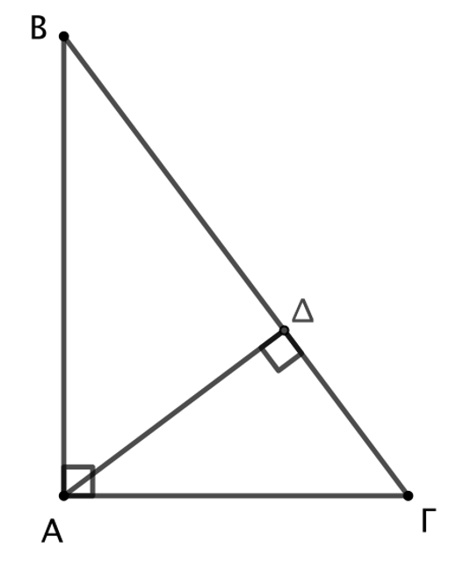
- Το εμβαδόν ενός τριγώνου ισούται με το γινόμενο μιας πλευράς επί το αντίστοιχο ύψος.
- Ο εγγεγραμμένος και ο περιγεγραμμένος κύκλος ενός κανονικού πολυγώνου είναι ομόκεντροι.
(Μονάδες 10)
β) Να αποδείξετε ότι το εμβαδόν ενός ορθογωνίου παραλληλογράμμου ισούται με το γινόμενο των πλευρών του.
(Μονάδες 15)

